Mikrobiologia mgr 1
Grupa 6
Anna Dwornik
Radosław Giziński

SPRAWOZDANIE
Ocena sanitarna materiałów



I. Rozróżnienie morfologiczne szczepów bakteryjnych metodą Grama.

a) Wykonanie oznaczenia:

Na szkiełko podstawowe nanosi się krople zawiesiny komórek, z której robi się rozmaz a następnie utrwala się je w płomieniu palnika. Oznaczenie preparatu obejmuje następujące czynności:
- Barwienie fioletem krystalicznym ( 2 min)
- Spłukanie wodą
- Nakroplenie płynu Lugola (1 min)
- Spłukanie alkoholem
- Barwienie fuksyną lub safraniną ( 15 - 20 sek)

Bakterie Gramdodatnie będą wybarwiały się na fioletowo a Gramujemne na różowo w obrazie mikroskopowym. (Ilustracje 1 i 2)

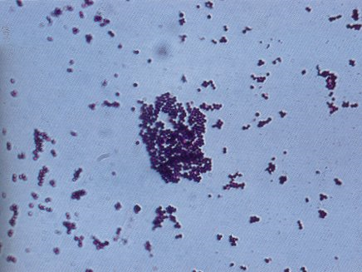Ilustracja 1:
http://ionic-silver.com/www/images/staph-aureus.jpg
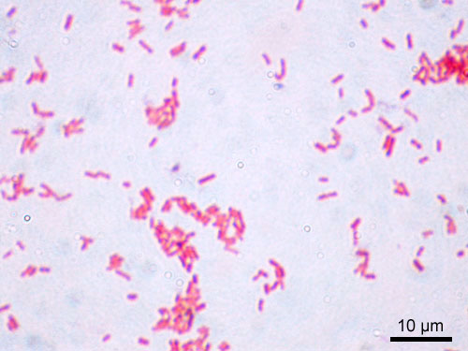Ilustracja 2: http://upload.wikimedia.org/wikipedia/commons/e/e8/Escherichia_coli_Gram.jpg

Oznaczenie metodą Grama umożliwia przyporządkowanie badanych komórek bakteryjnych do rodziny lub rodzaju jak i pozwala stwierdzić czy bakteria wytwarza zarodniki.

II. Rodziny bakterii oznaczane na ćwiczeniach:

Gramdodatnie:
- Bacillaceae
- Streptococcaceae
- Staphylococcaceae
Gramujemne:
- Enterobacteriaceae

Królestwo: Bacteria
Typ: Firmicutes
Klasa: Bacilli
Rząd: Bacillales
Rodzina: Bacillaceae
Rodzaj: Bacillus

Rodzaj Bacillus stanowi dużą grupę drobnoustrojów zarodnikujących. Są zróżnicowane pod względem fizjologicznym. Obok gatunków ściśle tlenowych niektóre są względnie beztlenowe. Wielkość komórek mieści się w granicach 5 - 10 µm. Na podstawie kształtu i rozmieszczenia zarodników w komórce przyporządkowano je do trzech grup:
- Grupa I - zarodniki kształtu owalnego lub cylindrycznego, cienką ścianę i są węższe od samej komórki.
- Grupa II - kształt zarodników owalny, gruba ściana, są szersze od komórki
- Grupa III - zarodniki szersze od komórki i okrągłym kształcie

Bytują one powszechnie w glebie, wodzie, na roślinach jak i wewnątrz nich (endofity), spotykane są też w przewodzie pokarmowym zwierząt.
Przemysłowo istotnym gatunkiem jest Bacillus cereus powodujący psucie się chleba, mąki, przetworów mącznych, które po spożyciu mogą powodować zatrucia pokarmowe.

Przynależność do rodzaju Bacillus można określić na podstawie następujących oznaczeń:

- Barwienie metodą Grama - Gramdodatnie komórki o fioletowym zabarwieniu.
- Obecność zarodników w komórkach.(obserwacje mikroskopowe)
- Wzrost w warunkch ściśle beztlenowych na przykład poprzez ocenę zdolności do fermentacji glukozy w warunkach beztlenowych. Do tego oznaczenia można zastosować posiew kłuty na zalany parafiną słupek agarowy z barwnikiem (np. czerwień brmokrezolowa). Zmina zabarwienia na zółty na całej wysokosci świadczy o wzroście beztlenowym. Bakterie rodzaju Bacillus jako względne beztlenowce powinny wzrastać tylko w przypowierzchniowej strefie pożywki.
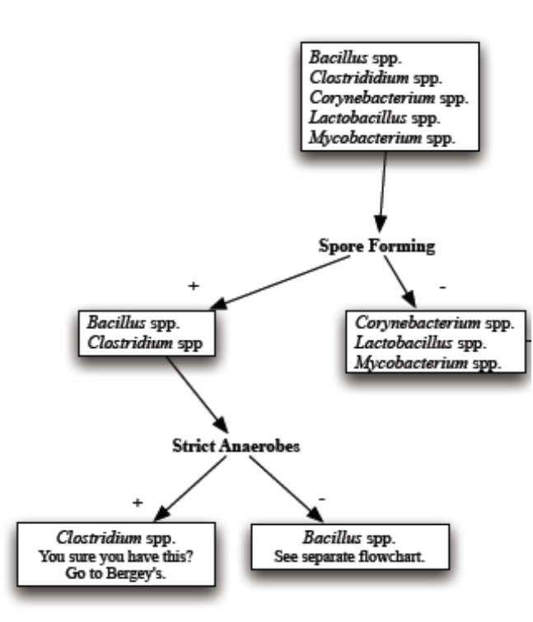
- Wzrost po posiewie w bulionie odżywczym - obserwowany jest charakterystyczny kożuch na powierzchni.

Na ćwiczeniach badano produkty: cień do powiek, krem, przyprawa w kierunku m.in obecności bakterii rodzaju Bacillus. Wykorzystując wodę peptonową wykonano szereg rozcieńczeń ( do 10⁻⁶). Następnie po inkubacji konkretne rozcieńczenia wysiewaliśmy na agar odżywczy oraz podłoże Czapek-Dox. Na podstawie wzrostu w wodzie peptonowej i opierając się na tablicach McCrady'ego oznaczono Najbardziej Prawdopodobną Liczbę (NPL) mikroorganizmów w badanych próbkach. Krem: 3 x 10⁴, cień do powiek: 1.5 x 10³.

Królestwo: Bacteria
Typ: Firmicutes
Klasa: Bacilli
Rząd: Lactobacillales
Rodzina: Streptococcaceae
Rodzaj: Streptococcus

Bakterie te są Gramdodatnie, nieruchliwe, nieprzetrwalnikujące, nie wytwarzające zarodników kształtu kulistego lub owalnego. Komórki mają średnicę 0,5 mm. Słabo rosną na podstawowych podłożach ( bulion, agar). Intensywny wzrost zauważa się na agarze z dodatkiem krwi baraniej powodując jej wyraźną hemolizę. Paciorkowce kałowe stanowią naturalną mikroflorę przewodu pokarmowego człowieka jednak po przedostaniu się do tkanek powodują zakażenia.
Na uwagę zasługuje gatunek Streptococcus bovis będący częstym sprawcą zaniezyszczeń produtów mlecznych.

Przynależność do rodzaju Streptococcus można określić na podstawie następujących oznaczeń:

- Barwienie metodą Grama - Gramdodatnie komórki o fioletowym zabarwieniu, układające się w charakterystyczne paciorki.
- Test na katalazę ( wynik ujemny).
- Posiew na agar krwawy - obecność α lub β hemolizy świadczy o obecnsci bakterii rodzaju Streptococcus.
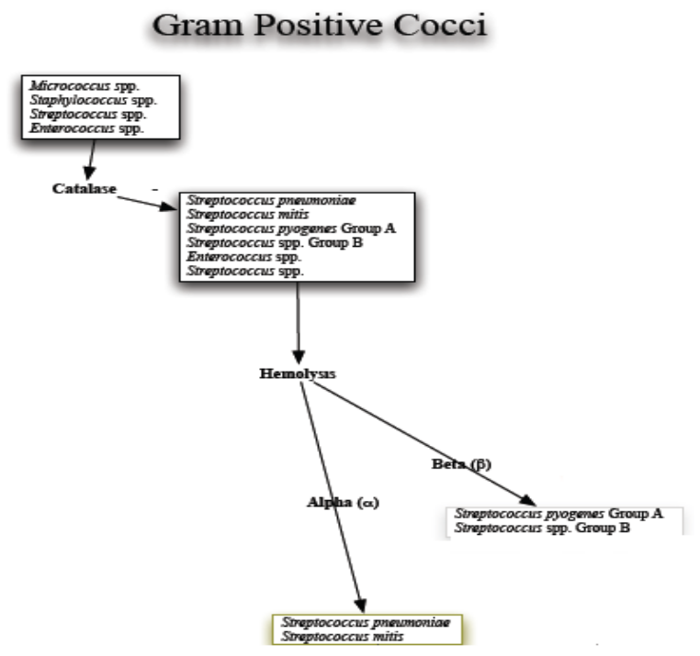

Na ćwiczenich dokonano posiewu na płynne LB z różnych części ciała. Po inkubacji w 37ºC przeprowadzono wysiew na podłoże z azydkiem sodu i fioletem krystalicznym w celu wstępnej izolacji paciorkowców z każdego materiału. Fiolet krystaliczny, wchodzący w skład podłoża, hamuje wzrost ziarniaków z wyjątkiem paciorkowców, podczas gdy azydek sodowy hamuje wzrost pałeczek Gramujemnych. Wzrost paciorkowców charakteryzuje się zmianą koloru podłoża na żółty.

Królestwo: Bacteria
Typ: Firmicutes
Klasa: Bacilli
Rząd: Bacillales
Rodzia: Staphylococcaceae
Rodzaj: Staphylococcus

Bakterie rodzaju Staphylococcus występują licznie na powierzchni skóry, w moczu, kale i jamie ustnej (komensale). Zajmują liczne nisze środowiskowe i są często najliczniej izolowanymi bakteriami ze środowiska. Są to Gramdodatnie, tlenowe jak i względnie beztlenowe ziarniaki. Optymalna temperatura wynosi 37ºC. Zanieczyszczenia żywności bakteriami rodzaju Staphylococcus mają zwykle pochodzenie zwierzęce lub ludzkie. Wśród tych bakterii wyróżnić można Gronkowca złocistego (S. Aureus) jednego z najbardziej rozpowszechnionych oportunistycznych patogenów człowieka i zwierząt. Na uwagę zasługuje również fakt szerzącej się lekooporności szczepów Gronkowca złocistego będący poważnym problemem w szpitalach i placówkach zdrowotnych.

Przynależność do rodzaju Staphylococcus można określić na podstawie następujących oznaczeń:

- Barwienie metodą Grama - Gramdodatnie komórki o fioletowym zabarwieniu, układające się w charakterystyczne grona.
- Test na katalazę ( wynik dodatni).
- Fermentacja mannitolu w warunkach tlenowych - wysiew na podłoże Chapmana,wzrost i żółte zabarwienie podłoża (S. aureus), tylko wzrost - Staphylococus spp.
- Brak zabarwienia kolonii ( kolonie białe) świadczy o obecności ziarniaków rodzaju Staphylococcus.
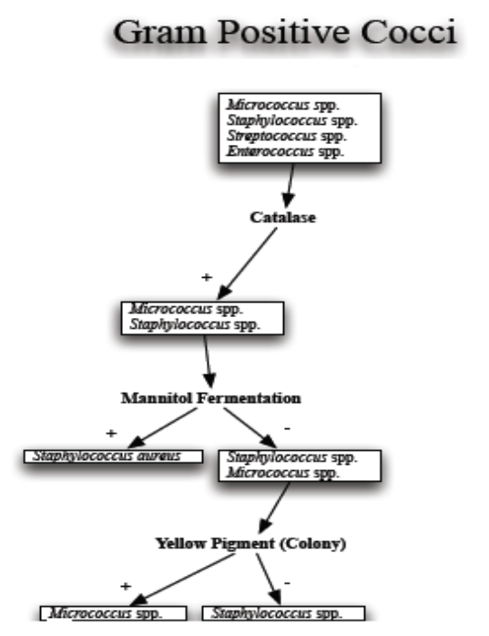
Na ćwiczenich dokonano posiewu na płynne LB z różnych części ciała. Następnie przesiano na podłoże Chapmana w celu identyfikacji rodzaju Staphylococus.

Królestwo: Bacteria
Typ: Proteobacteria
Klasa: Gammaproteobacteria
Rząd: Enterobacteriales
Rodzia: Enterobacteriaceae
Rodzaj: Enterobacteriace

Enterobacteriaceae to pałeczki średniej wielkości, nie tworzące przetrwalników; tlenowe lub względnie tlenowe. Występują głównie w przewodzie pokarmowym człowieka i zwierząt choć są także występujące w wodzie i glebie. Część w tym Salmonelle i Shigella może powodować zakażenia przewodu pokarmowego. Pałeczki te bardzo trudno rozróżnia się na podstawie cech morfologicznych koloni, dlatego należy wykonać szereg testów biochemicznych i serologicznych.
Na szczególną uwagę zasługuje Salmonella, która wywołuje dur brzuszny i dur rzekomy oraz zatrucia pokarmowe, a także Escherichia, która to stanowi pożyteczną mikroflorę jelita grubego ludzi i zwierząt, biorąc udział w procesie trawienia żywności i przemiany materii.

Przynależność do rodzaju Enterobacteriace można określić na podstawie następujących oznaczeń:

1. Barwienie metodą Grama - Gramujemne komórki o różowym zabarwieniu.
2. Test na oksydazę - wynik ujemny świadczy o obecności bakteri rodzaju Enterobacteriaceae

(oznaczenia w kierunku Salmonella enteritica)

- Fermentacja laktozy (wynik ujemny)
- Test na wytwarzanie indolu z tryptofanu - wysiew do bulionu z tryptofanem, po inkubacji oznaczenie wyniku przy pomocy odczynnika Erlicha, czerwona obrączka świadczy o dodatnim wyniku - powinno się uzyskać wynik ujemny
- Wykrywanie zdolności do hydrolizy mocznika - posiew na podłoże Christensena, zmiana zabarwienia podłoża na czerwone świadczy o wyniku dodatnim - powinien być ujemny
- Badanie ruchliwości - posiew kłuty w słupek agarowy - powinien być wynik dodatni
- Wytwarzanie siarkowodoru z białek - posiew do bulionu z cysteiną, w probówce z paskiem nasączonym octanem ołowiu - pownien być wynik dodatni

(oznaczenia w kierunku Escherichia coli)

- Fermentacja laktozy (wynik dodatni)
- Test na wytwarzanie indolu z tryptofanu (wynik dodatni)
- Wykrywanie zdolności do rozkładu cytrynianu (wynik ujemny)

Na ćwiczeniach wykrywaliśmy wzrost bakterii rodzaju Enterobacteriace na podłożu Simonsa, SS (Salmonella - Shigella - pałeczki dobrze rosną tworząc przejżyste, gładkie, bezbarwne kolonie), XLD, VRBG – podłoża różnicujące dla Salmonella i Shigella.

BIBLIOGRAFIA

- „Determination of some Virulence Factors in Staphylococcus Spp. Isolated from Various Clinical Samples” (2006) S. Heyla., T. RKYILMAZ., Osman KAYA Department of Microbiology, Turk J Vet Anim Sci 127-132
- Bergey`s Manual of Microbiology
- Kędzia Włodzimierz "Diagnostyka mikrobiologiczna", Państwowy Zakład Wydawnictw Lekarskich, Warszawa 1974.

